高等职业教育专业教学资源库
项目建设方案

专业名称 生物技术及应用
所属专业大类名称 生化与药品类
所属专业类名称 生物技术类
项目主持单位（盖章）天津现代职业技术学院
项目主持人 李国桢
联合申报单位 教育部生物技术教学指导委员会 中国职业技术教育学会轻工科专业委员会 高等教育出版社 长春职业技术学院 江苏食品职业技术学院 宁夏职业技术学院 天津职业大学 青岛职业技术学院 黑龙江农业经济职业学院 山东商业职业技术学院 山东科技职业技术学院 河北化工制药职业技术学院 丹尼斯克（中国）有限公司 天津市一轻集团（控股）有限公司 华润雪花啤酒（天津）有限公司 华北制药股份有限公司 宁夏夏盛实业集团有限公司 山东福瑞达生物医药有限公司 江苏今世缘酒业有限公司 青岛汇堡酿造酒业有限公司 牡丹江温春药业有限责任公司 青岛科谷酶业有限公司
申报日期 2011年1月30日
目 录
一、项目建设背景和意义 1
二、建设目标与思路 2
（一）建设目标 2
（二）建设思路 3
三、建设规划 4
（一）资源库架构规划 4
（二）资源库建设进度规划 5
四、建设内容 6
（一）专业人才培养方案及核心技能体系的构建 6
（二）专业素材资源库的构建 11
（三）素材资源的整合与应用体系方案的构建 13
（四）网络资源共享服务平台建设 23
五、建设步骤 27
六、建设基础与条件 29
（一）行业的需要和支持为项目建设提供得天独厚的建设环境 29
（二）校校优势、校企结合为项目建设提供强有力的资源保障 30
（三）高等教育出版社为项目建设提供网络技术保障和运营支持 33
（四）参与院校课程建设成果为项目建设提供了坚实的素材基础 33
七、措施保障 35
（一）制度保障 35
（二）管理保障 35
（三）知识产权保障 36
（四）资源库内容更新保障 37
八、预期成效 37
九、经费预算…….. ………………………………………………………………...39

一、项目建设背景和意义
（一）生物技术产业的快速发展需要与高素质技能型人才相适应的教学资源
目前，我国生物技术产业通过20多年的发展已初具规模，生物技术已广泛应用于轻化工、食品、医疗保健、农业和环保等重要领域，生物技术已经初步完成从实验室探索阶段到产业化阶段的转变。北京、上海、广州和深圳等地先后建立了20多个生物技术园区，涉及现代生物技术的企业约500家，从业人员超过5万人，涉及医药生物技术的企业300多家，涉及农业生物技术的企业200多家。
长期以来，我国十分重视生物技术产业发展。《国家中长期科学和技术发展规划纲要（2006-2020）》把生物技术作为我国科技发展的五个战略重点之一，力争到2020年生物产业总产值达到2-3万亿元，实现生物技术的跨越式发展，形成国民经济新的支柱产业，生物技术研发水平跃居世界先进行列。
在此指导下，我国生物技术产业正面临前所未有的发展机遇，产业已进入由量变转向质变、产业加速升级的关键时期。用高新技术带动提升生物产业技术水平，已经成为推动生物产业技术进步的关键环节，新型发酵技术、酿造技术和分离技术的应用，使生物产业发生了重大变革。生物技术产业的快速发展需要与之相适应的高素质技能型人才，高素质技能型人才的培养需要高质量学习资源和学习平台的建设。
（二）现代生物技术产业迫切需要高职院校生物技术及应用专业充分整合数字化教学资源、构建优质生物技术专业立体化教学资源库共享平台
教育部《关于全面提高高等职业教育教学质量的若干意见》（教高[2006]16号）文件中提到：“重视优质教学资源和网络信息资源的利用，把现代信息技术作为提高教学质量的重要手段，不断推进教学资源的共建共享，提高优质教学资源的使用效率，扩大受益面。”在文件精神指导下，近年来各地高职院校大力构建数字化校园，网络基础设施不断完善。经过多年的建设，多媒体教学、网络教学已在各高职院校得到广泛应用，有利促进了各高职院校教学水平的提高，但相应教学资源建设过程中的一些问题也随之凸现出来。各高职院校教学资源分散、局限、利用率不高，建设过程重数量、轻质量、资源建设不规范等现象非常突出，致使多媒体教学资源及网络教学资源大量低效率利用，使用效果不佳。
因此，通过有效整合、合理配置分散的教学资源，建设生物技术及应用专业教学资源库，构建优质生物技术职业教学资源共享平台，对提高教学资源的利用率，扩大教学资源的覆盖范围和服务范围，对推动高职院校教育教学水平的整体提高将起到积极有效的作用。同时，也便于非在校人员对职业技术知识的学习，有利于提高生物技术产业的整体水平。

二、建设目标与思路

（一）建设目标
通过全国院校专业优势联合、校企深度合作，以生物技术及应用专业核心技能的培养为主要目标，在准确定位生物技术及应用专业人才培养需求、准确把握企业在职培训和继续教育需求的基础上，建设集专业教学、技能培训和社会服务功能等资源为一体，能实现对学习内容快速访问和个性化主动服务，满足现代职业教育、企业培训、在职人员继续教育、行业新技术推广应用需要的数字化专业教学资源库。
通过同步建设的公共系统平台，形成覆盖全国高职院校生物技术及应用专业的高水平共享型教学资源库，为教师教学、学生学习、企业培训提供无障碍支持，整体提升我国高职院校生物技术及应用专业人才培养质量和社会服务能力。

（二）建设思路
资源库的具体建设技术路线如图1所示。
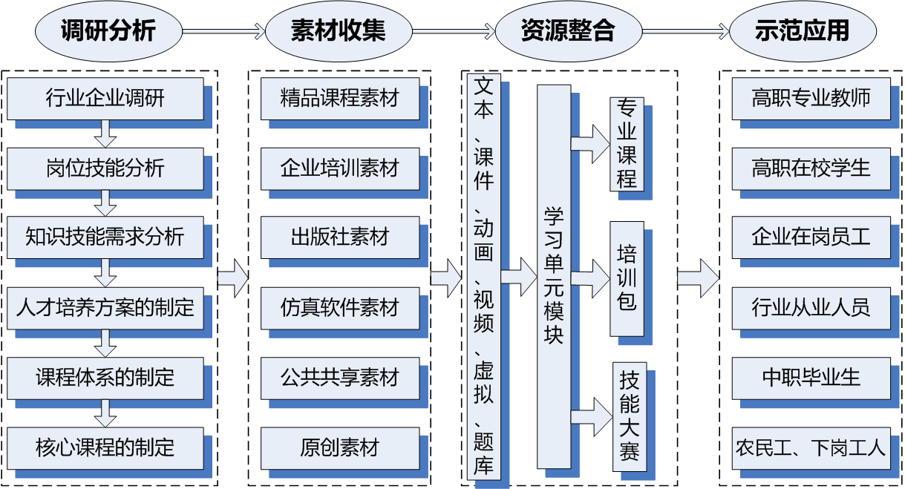
图1 生物技术及应用专业教学资源库建设思路
以行业企业调研为基础，围绕生物产业岗位需求，以毕业生就业岗位技能分析为切入点，以专业和课程普适性素材收集、资源整合建设为重点，以构建学校、企业、社会开放共享型专业网络平台为目标，遵循“调研分析-素材收集-资源整合-示范应用”的技术路线，以共建院校专业教师和企业骨干技术人员为中坚力量，统一规划、分步实施、边建边用、持续更新。

三、建设规划

（一）资源库架构规划
以学校、企业、社会为生物技术及应用专业教学资源库建设主体及应用服务对象，紧密结合相关需求，建设专业教学、技能培训和社会服务三个资源平台（如图2所示）。
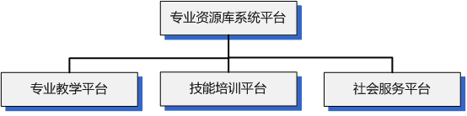
图2 生物技术及应用专业教学资源库一级架构
专业教学资源平台是资源库建设的核心任务，主要包括专业资源库、课程资源库和素材资源库建设三大部分；技能培训和社会服务平台是资源库网络平台上嵌入的拓展服务功能，提供与专业相关的信息服务，主要包括培训资源包、职业资格鉴定库、行业产业信息资源库及人才信息资源库等模块；系统平台是资源库运行的关键要素，主要包括硬件构架、资源标准规范建设和平台工具建设。
项目二级构架规划如图3-图5所示。
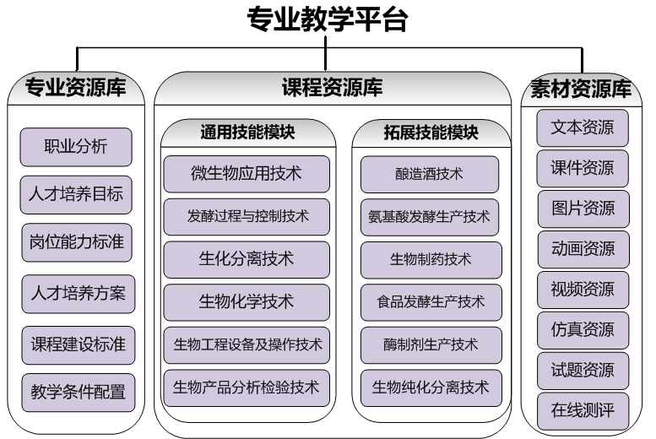
图3 专业教学平台二级架构
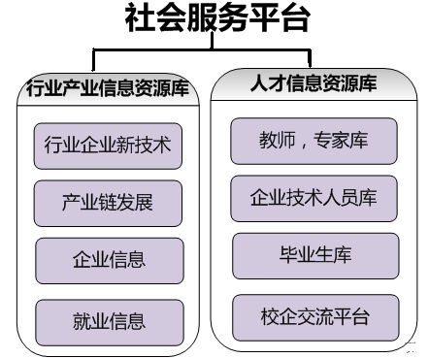
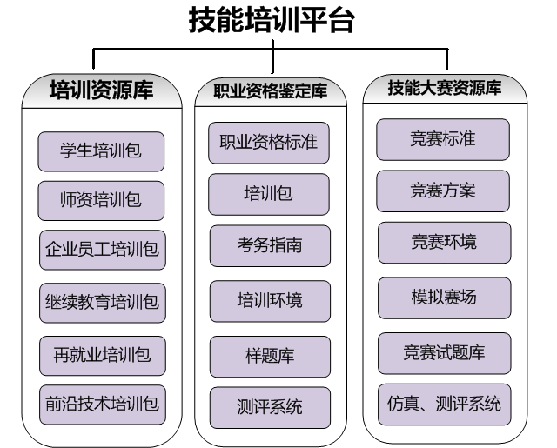
图4 技能培训平台二级架构 图5 社会服务平台二级架构

（二）资源库建设进度规划
按照共建共享、边建边用、提升发展的原则，项目开发团队内部与外包开发集群协作运作，建立数字化教学资源评价指标体系和实时公开发布资源引用情况统计制度，实现开发建设可视化。
资源库建设分为三个阶段：
1.资源库集中建设阶段（2011年2月-2011年12月）
进行资源库集中建设，完成生物技术及应用专业教学资源库的框架构建；完成专业资源库、课程资源库和素材资源库的开发制作；完成职业技能和社会服务两个拓展功能平台的搭建；完成资源库网络系统平台建设。
2.资源库运行、共享与示范应用阶段（2012年1月-2012年4月）
资源库开始试运行与共享，推广专业教学与岗位培训资源，开展课程开发、资源利用、运行管理等培训，提高专业教学资源库的受益面。组织参与项目建设的学校、企业试用资源库，详细记录访问情况及应用结果。组织试用总结会议，分析和寻求解决存在的问题，提出修改思路，修改完善。
3.资源库持续优化与推广应用阶段（2012年4月以后）
为保证专业教学资源库的可持续发展，按照共建共享的原则，创建资源库平台运行管理和更新维护机制，确保教学资源持续更新满足教学需求和技术发展的需要，每年更新比例不低于10%。通过校企合作和市场化运作，共同探讨资源库可持续运行机制。

四、建设内容

（一）专业人才培养方案及核心技能体系的构建
专业资源库建设的核心任务是专业人才培养方案及核心技能体系的构建，主要建设内容为行业企业调研报告、职业岗位分析、职业资格标准、人才培养方案、专业设置规范、专业课程体系、专业教学进展等教学文件。重点是在选择不同行业、规模、地域的企业和合作高职院校进行深入调研的基础上，根据生物技术及应用专业技术领域和职业岗位（群）的任职要求，准确定位人才培养目标，精细设计有普适性的高职生物专业人才培养规格，制订“双证融合”的人才培养方案，体现共性特点，兼顾个性特色。参照相关的国家、行业职业资格标准，制订突出职业素养和职业能力培养的生物专业标准和科学合理的课程体系。

1.调研报告
针对生物行业企业规模、行业就业岗位与岗位职责、不同层次人员的职业能力、职业整体发展趋势、不同类型单位对生物专业人才数量质量需求等方面进行综合调研工作，从宏观上把握行业、企业的人才需求与职业院校的培养现状，在此基础上确定本专业的教学改革思路及培养目标等，并对课程模式、课程结构以及具体课程设置等提出合理化建议，形成专业调研报告。

2.职业岗位分析
通过对氨基酸、酶制剂、生物制药、酒类酿造及发酵食品等行业企业的抽样调查分析，企业一线专家提出生物技术及应用专业毕业生适应的职业岗位主要包括：微生物操作（涵盖微生物培菌、灭菌及鉴别等）、发酵工艺操作、分离纯化操作、分析检测操作、生物设备维护、生物产品营销、车间管理等岗位。其中微生物操作、发酵工艺操作、分离纯化操作和分析检测操作是目前生物企业急需专业技能人才的岗位。
表1 生物技术及应用专业主要职业岗位对应能力分析
行业岗位 | 微生物  操作岗位 | 发酵工艺  操作岗位 | 分离纯化  操作岗位 | 分析检测  操作岗位
核心技能要求 | 具备无菌操作技术能力，菌种保藏、活化、扩大培养、选育技术能力；  具备显微技术与形态检测技术能力；  具备染菌分析和常规检测的技术能力 | 具备发酵工艺过程控制的技术能力；  具备发酵罐参数监测与生产调节的技术能力；  具备发酵设备使用、保养以及处理常见的故障的技术能力 | 具备生物产品的培养分离技术能力；  具备应用细胞破碎技术和离心沉降技术进行原料预处理的技术能力；  具备应用膜分离技术、层析技术、色谱技术进行生物制品药品纯化的技术能力 | 具备对发酵液参数进行分析的技术能力；  具备分析生长测定技术能力；  具备分析调控微生物营养、生长规律、测定方法、影响生长的因素的技术能力

3.工作任务及职业能力分析
在对生物技术及应用专业微生物操作、发酵工艺操作、分离纯化操作和分析检测操作岗位技能分析的基础上，将生物技术及应用专业所涉及的主要职业活动分解成若干相对独立的典型工作项目。
对典型工作项目进行分析，获得每个典型工作项目对应的具体工作任务，对完成相应工作任务应掌握的职业能力做出较为详细的描述。通过高职专业骨干教师、高职课程改革专家和企业技术专家三方密切合作下，共同形成“工作任务与职业能力、素质分析表”，如表2所示。
表2 工作任务与职业能力、素质分析表
核心能力 | 任务明细 | 职业  标准 | 职业能力 | 职业素质
微生物操作能力 | ①原辅料预处理  ②培养基制备  ③菌种保藏  ④菌种复壮  ⑤菌种扩大培养 | 微生物培菌工，微生物发酵灭菌工 | ①掌握有无菌操作技术能力  ②掌握菌种保藏、活化、扩大培养、选育技术能力  ③掌握具有显微技术与形态检测技术能力  ④掌握染菌分析和常规检测的技术能力 | ①爱岗敬业，忠于职守；  ②按章操作，确保安全；  ③认真负责，诚实守信
发酵过程控制能力 | ①发酵罐及管道灭菌  ②发酵工艺选择条件控制  ③发酵设备的使用和维护优化发酵参数  ④发酵罐操作技术 | 发酵工，酒酿造工，发酵工程制药工 | ①掌握使用发酵工艺过程控制的技术能力  ②掌握发酵罐参数监测与生产调节的技术能力  ③掌握发酵设备使用、保养以及处理常见的故障的技术能力 | ①团结协作，相互尊重。  ②节约成本，降耗增效。  ③精益求精，一丝不苟。  ④遵守规章，重视安全。
生物产品分离纯化能力 | ①发酵液预处理  ②预处理液萃取  ③发酵母液结晶  ④发酵液的膜分离  ⑤发酵产品的层析提取 | 发酵工，微生物发酵工，发酵工程制药工 | ①掌握生物产品的培养分离技术能力  ②掌握应用细胞破碎技术和离心沉降技术进行原料预处理的技术能力包装成品检测  ③掌握应用膜分离技术、层析技术、色谱技术进行生物制品药品纯化的技术能力 | ①吃苦耐劳、激情创业。  ②节约成本，降耗增效。  ③保护环境，文明生产。  ④不断学习，努力创新。
生物产品分析检测能力 | ①产品各种理化指标的检验和分析报告的编制  ②生物品药品主要有效成分的定性定量分析检测  ③光度色谱等分析设备的使用和维护 | 发酵工，微生物发酵工，微生物检定工 | ①掌握对发酵液参数进行分析的技术能力  ②掌握生物产品食品各项理化指标的分析检测能力 | ①团队合作精神。  ②吃苦耐劳精神。  ③创新精神。  ④自我学习精神。

4.构建专业核心课程体系，制定专业人才培养方案
依靠生物行业技术专家和企业能工巧匠，召开实践专家研讨会，分析生物企业职业岗位群典型工作任务，根据相应的专业能力、方法能力及社会能力的要求，将生物企业中实际工作任务转化为学习型工作任务。并依照职业成长和认知规律，以能力为本位，以工作过程为导向，进行典型工作任务到课程（学习领域）的配置转换，确定需要开设的学习领域，以工作过程的展开顺序为主要依据，并兼顾教学规律，重构专业核心课程体系（见表3），制定专业人才培养方案。
表3 专业核心课程体系重构表
岗位 | 工作任务描述 | 课程名称 | 实训项目
微生物操作 | ①掌握有无菌操作技术能力  ②掌握菌种保藏、活化、扩大培养、选育技术能力  ③掌握具有显微技术与形态检测技术能力  ④掌握染菌分析和常规检测的技术能力 | ①微生物应用技术  ②生物化学技术 | ①原辅料预处理  ②培养基制备  ③菌种保藏  ④菌种复壮  ⑤菌种扩大培养
发酵过程控制 | ①掌握使用发酵工艺过程控制的技术能力  ②掌握发酵罐参数监测与生产调节的技术能力  ③掌握发酵设备使用、保养以及处理常见的故障的技术能力  ④掌握常见发酵食品的生产技术能力  ⑤掌握常见生物制品的生产技术能力 | ①发酵过程与控制技术  ②生物过程设备及操作技术  ③酿造酒技术  ④酶制剂生产技术 | ①发酵罐及管道灭菌  ②发酵工艺选择条件控制  ③发酵设备的使用和维护优化发酵参数  ④发酵罐操作技术
生物产品分离纯化 | ①掌握生物产品的培养分离技术能力  ②掌握应用细胞破碎技术和离心沉降技术进行原料预处理的技术能力包装成品检测  ③掌握应用膜分离技术、层析技术、色谱技术进行生物制品药品纯化的技术能力 | ①生化分离技术  ②生物纯化分离技术 | ①发酵液预处理  ②预处理液萃取  ③发酵母液结晶  ④发酵液的膜分离  ⑤发酵产品的层析提取
生物产品分析检测 | ①掌握对发酵液参数进行分析的技术能力  ②掌握生物产品食品各项理化指标的分析检测能力 | 生物产品分析检验技术 | ①产品各种理化指标的检验和分析报告的编制  ②生物品药品主要有效成分的定性定量分析检测  ③光度色谱等分析设备的使用和维护  ④质量安全控制体系的认证与执行

（二）专业素材资源库的构建
素材资源库是专业资源和课程资源库建设的素材提供地，是生物技术及应用专业教学资源库的核心。素材资源可以直观形象再现事物规律等，通过交互控制或模拟等过程，使复杂抽象的事物和规律进行要素分解、重组和再现，为学习提供灵活高效、逼真的操练环境，有助于发现或理解规律的本质，激发学生学习兴趣，培养学生综合能力。
专业教学资源按照媒体类型分类包括文本、图片、音频、视频、动画等；按照专业类型分为包括微生物操作部分、发酵过程控制部分、生化分离部分、生物制品检验部分等。根据应用方式差异，针对不同的使用人员，分别按专业课程、职业能力、工作岗位、应用类型和媒体属性等多种方式进行归类，确保资源的充分利用。
素材资源库主要建设规划如表4所示。
表4 素材资源库建设规划
序号 | 素材类型 | 素材作用 | 建设内容
1 | 文本素材 | 学生通过阅读相关文本素材熟悉行业相关的职业标准、国家技术标准、掌握企业的工作流程和作业规范 | 整理微生物、发酵等工种的职业标准，收集国内相关企业的技术标准、国内企业的工作作业书等相关资料
1 | 图片素材 | 记录工作现场真实场景及工作条件等。学生可通过素材了解现场的真实情况，教师可借助素材制作出生动的教学课件，提高教学的效果 | 采集微生物操作、发酵过程控制、生化分离部分和生物制品检验过程中的操作规范、使用仪器设备等图片，以及学生作品、教学场景等的图片
2 | 视频素材 | 真实再现各类产品发酵生产过程，记录学校教学、实训等教学活动，解除由于发酵周期长等因素造成教学中存在的时间和空间限制 | 课程教学组织过程指导录像、实训项目操作录像、生物企业实际工作任务操作录像等视频教学资源
3 | 动画素材 | 直观展示专业相关操作的步骤与流程，剖析复杂设备工作原理、生产工作过程及设备内部结构等 | 各类展示生物操作的示范、生物设备的基本工作原理、工作过程、内部结构、工作流程等内容的动画教学资源
4 | 虚拟实训素材 | 在学习与教学过程中模拟真实的工作环境，实现学习、工作、教学、生产的有机联系 | 开发服务于生物专业生产性实训教学与社会服务需要的虚拟实训项目
5 | 课件素材 | 满足教师教学、学生自学需要 | 开发专业课程各教学单元辅助课件
6 | 习题素材 | 满足教学教学、学生学习后自测需要 | 创建试题库，在此基础上开发可在线测试系统
7 | 企业案例素材 | 展示真实工作案例，满足教师教学和学生自主学习的需要 | 采集源于实际工作岗位的企业典型案例

（三）素材资源的整合与应用体系方案的构建

1.课程教学实践应用方案资源体系
以职业教育、继续教育及产业领域员工培训三大类用户需求为导向，依照人才培养目标的要求，以企业生产的产品和为载体，系统开发了《发酵过程控制技术》、《酶制剂生产技术》等12门基于工作过程的核心课程。
专业核心课程建设是教学资源库建设的核心，课程资源中心集自主学习与教学功能为一体，一般包括：课程标准、课程整体设计、课程学习指南、课程单元设计、课程考核方案、教学课件、教学录像、电子教案、虚拟实训、多媒体素材、教学案例、网上测试、网上辅导等内容，为专业核心课程提供完整的整体解决方案。课程教学资源建设框架如图6所示。
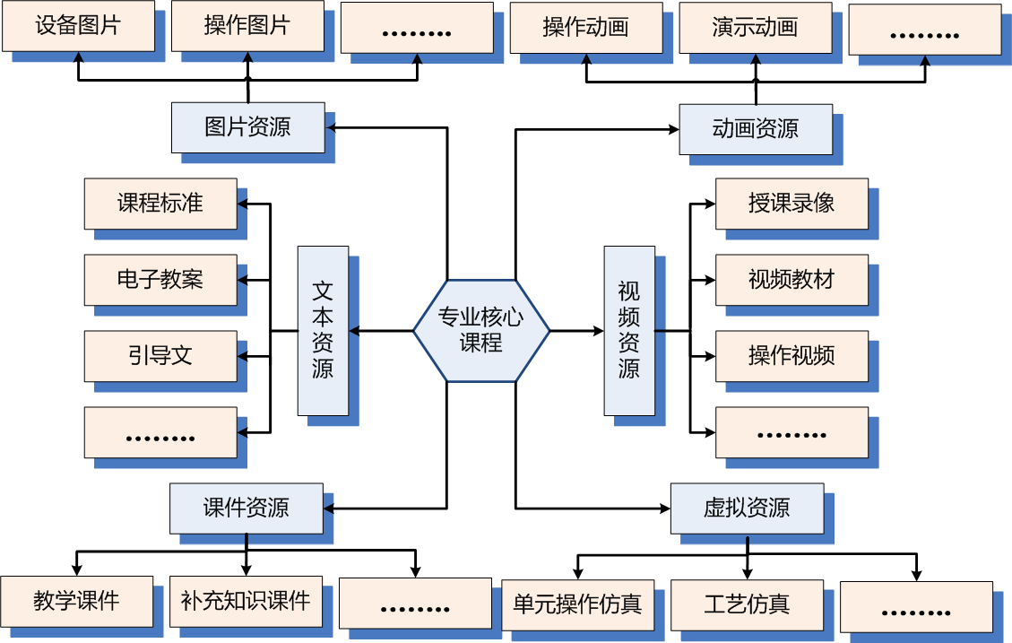
图6 课程资源库设计框架
以《发酵过程控制技术》课程教学资源建设为例。课程库采用自主开发的方式建设，通过由校企双方合作组建课程开发团队，课程设立校企双负责人，教师和生物企业技术与管理专家联手建设，实施深度合作。以典型的生物产品为载体，以发酵过程操作任务为导向，共设计5个学习情境，根据满足教学情境的需要对课程素材资源进行收集和整合，构建符合教学需要的课程教学资源，具体实施如图7所示。
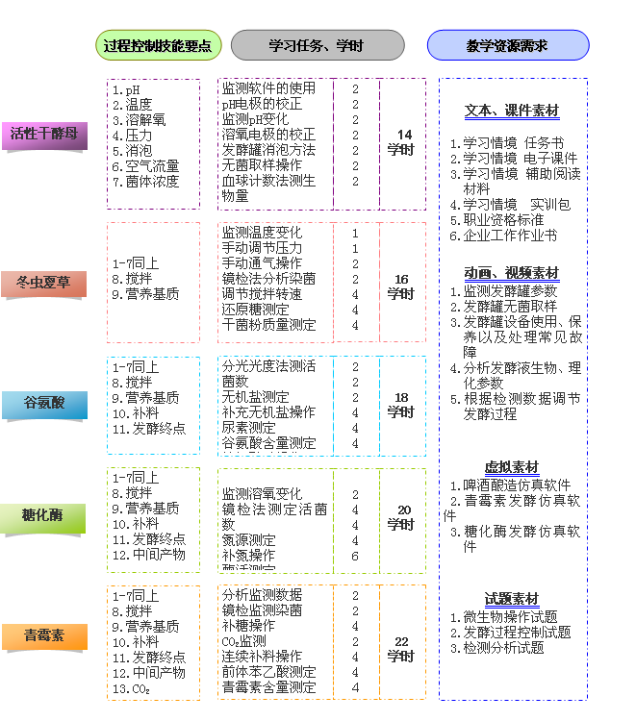
图7 《发酵过程控制技术》课程教学资源开发路线
根据课程所需素材，《发酵过程控制技术》课程主要教学资源建设内容设计如表5。
表5 《发酵过程控制技术》课程教学资源建设内容
序号 | 资源项目 | 建设要求简述
1 | 教学文件 | 包含课程标准、单元设计、电子教案等
2 | 教学课件 | 满足自学和教学双重需求多媒体教学课件，及各教学单元辅助课件
3 | 图片展示 | 展示典型设备、工艺流程及生产过程的场景、设备维修等图片，以及反映教学环节、教学场景、学生作品等的图片
4 | 动画模拟 | 典型工艺流程、设备结构和工作原理等内容的动画教学资源，动画作品涵盖专业课程主要知识点。
5 | 视频资料 | 课程教学组织过程指导录像、实训项目操作录像、生物企业实际工作任务操作录像等视频教学资源
6 | 仿真软件 | 开发服务于生物专业生产性实训教学与社会服务需要的生产性实训仿真软件，便于使用者自学，
7 | 教材 | 出版社提供版式要求，根据技术领域和职业岗位（群）的任职要求，参照相关的职业资格标准，设计教材单元，突出工作过程和职业教育特色
8 | 测评系统 | 建立试题库，根据题库研发具有实现“即时测试、阶段测试、综合测试”等多种测试功能，并可根据出题人的要求调整难易题比例、实训与理论题比例，自动生成试卷自测和模拟训练功能的测评系统。
本专业规划完成12门核心课程的课程标准、学习指南及考核方案、进行教学任务的教学设计、编写教学任务单、制作完成教学课件、教学视频、动画及虚拟仿真软件，课程资源库整体建设规划见表6。
表6 课程资源库建设规划
资源类型  课程名称 | 文本  资源 | 图片  资源 | 动画  资源 | 视频  资源 | 教学  课件 | 模拟  资源 | 题库  资源 | 教学  文件
微生物应用技术 | 1.学习情景引导文包（1套）  2.电子教案包(8个)  3.参考教材、文献包（10个）  4.工业案例包（10个）  5.数字化教材（1本） | 操作规范、企业典型设备、工艺流程及生产过程的场景、设备维修，反映教学环节、教学场景、学生作品等的图片(60个) | 1.细菌动画  2.病毒动画  3.真菌动画  4.微生物无菌操作技术  5.细菌的形态结构观察  6.稀释平板测数法 | 1.视频教学资料(8个)  2. 课程教学录像（8个） | - 消毒与灭菌技术  - 显微镜操作技术  - 微生物生长测定技术  - 微生物菌种保藏技术  - 微生物的纯培养技术  - 微生物繁育技术  - 微生物鉴别技术  - 微生物的分离纯化技术 | 虚拟实训项目（4个） | 1．试题库  2．测试系统 | 1.课程标准  2.教学计划  3.课程整体设计  4.课程教学设计  5.职业标准  6．职业技能鉴定规范
生物化学技术 | 1.学习情景引导文包（1套）  2.电子教案包(8个)  3.参考教材、文献包（10个）  4.工业案例包（10个）  5.数字化教材（1本） | 操作规范、企业典型设备、工艺流程及生产过程的场景、设备维修，反映教学环节、教学场景、学生作品等的图片(60个) | 1.氨基酸和蛋白质动画  2. 核酸动画  3.酶动画  4.维生素动画  5.糖及糖代谢动画  6.脂类及脂类代谢动画 | 1.视频教学资料(8个)  2. 课程教学录像（8个） | 1.蛋白质化学  2.核酸化学  3.酶技术  4.氨基酸（蛋白质）代谢  5.生物化学检测技术  6. 分光光度检测技术  7. 离心沉淀分离技术  8. 电泳技术 | 虚拟实训项目（4个） | 1．试题库  2．测试系统 | 1.课程标准  2.教学计划  3.课程整体设计  4.课程教学设计  5.职业标准  6．职业技能鉴定规范
发酵过程控制技术 | 1.学习情景引导文包（1套）  2.电子教案包(4个)  3.学习实训手册包（10个）  4. 工业案例包（9个）  5. 推荐书目库（5本）  6. 数字化教材 | 1.发酵罐结构图片库  2.发酵过程控制图片库  3．企业生产工具、生产场景图片库  4.校内教学条件图片库(60个) | 1．发酵罐工作原理工业应用案例3D仿真动画库  2．工业应用案例3D仿真动画 | 1. 视频教学资料(4个)  2. 课程教学录像（4个） | 1. 活性干酵母发酵过程控制  2. 冬虫夏草发酵过程控制  3. 谷氨酸发酵过程控制  4. 糖化酶发酵过程控制  5.青霉素发酵过程控制 | 虚拟实训项目（4个） | 1．试题库  2．测试系统 | 1.食品发酵中级工  2．食品发酵高级工  3．安全操作规程  4.课程标准  5．课程整体教学设计  6．项目考核评价体系
生物工程设备及操作技术 | 1.学习情景引导文包（1套）  2.电子教案包(4个)  3.学习实训手册包（10个）  4. 工业案例包（9个）  5. 推荐书目库（5本）  6. 数字化教材 | 1.水处理系统及设备图片库  2.空气除菌设备图片库  3.生物反应器图片库  4.通风发酵设备图片库  5.厌氧发酵设备图片库  6.固态发酵生物反应器图片库 | 1．生物工程设备工作原理工业应用案例3D仿真动画库  2．工业应用案例3D仿真动画库 | 1.视频教学资料(8个)  2. 课程教学录像（8个 | 1.物料的处理与培养基制备  2.发酵工厂制冷系统设备  3、发酵罐的组成与操作  4．分离纯化设备的构造与操作 | 虚拟实训项目（4个） | 1．试题库  2．测试系统 | 1.课程标准  2.教学计划  3.课程整体设计  4.课程教学设计  5.职业标准  6．职业技能鉴定规范
生化分离技术 | 1.学习情景引导文包（1套）  2.电子教案包(4个)  3.学习实训手册包（10个）  4. 工业案例包（9个）  5. 推荐书目库（5本）  6. 数字化教材 | 1.生化分离仪器图片库  2. 生化分离仪结构图片库  3．企业生产工具、生产场景、校内教学条件图片库(60个) | 1．生化分离工作原理工业应用案例3D仿真动画库  2生化分离工作原理工业应用案例3D仿真动画库  3.工业应用案例3D仿真动画 | 1.视频教学资料(8个)  2. 课程教学录像（8个 | - 细菌革兰氏染色  - 发酵液中青霉素的分离提取  - 固液分离技术  - 细胞破碎技术  - 萃取和浸取技术  - 吸附及离子交换技术  - 离子交换技术的工业应用 | 虚拟实训项目（4个） | 1．试题库  2．测试系统 | 1.课程标准  2.教学计划  3.课程整体设计  4.课程教学设计  5.职业标准  6．职业技能鉴定规范
生物产品分析检验技术 | 1.学习情景引导文包（1套）  2.电子教案包(4个)  3.学习实训手册包（10个）  4. 工业案例包（9个）  5. 推荐书目库（5本）  6. 数字化教材 | 1气相、液相、原子吸收等仪器图片库  2. 气相、液相、原子吸收等仪器结构图片库  3．企业生产工具、生产场景、校内教学条件图片库(25个) | 1．气相、液相、原子吸收等仪器仿真动画库  2.工业应用案例3D仿真动画） | 1.视频教学资料(8个)  2. 课程教学录像（8个 | 1.生物产品分析与检验基础知识  2.饮料酒的分析与检验  3.发酵食品的分析与检验 醇酮类发酵产品的分析与检验  4.酶制剂的分析与检验  5.糖类物质的分析与检 | 虚拟实训项目（4个） | 1．试题库  2．测试系统 | 1.课程标准  2.教学计划  3.课程整体设计  4.课程教学设计  5.职业标准  6．职业技能鉴定规范
酿造酒技术 | 1.学习情景引导文包（1套）  2.电子教案包(4个)  3.学习实训手册包（10个）  4. 工业案例包（9个）  5. 推荐书目库（5本）  6. 数字化教材 | 1.发酵罐结构图片库  2.加热炉结构图片库  3. 流化床干燥器图片库  4．企业生产工具、生产场景、校内教学条件图片库(25个) | 工业应用案例3D仿真动画 | 1.视频教学资料(8个)  2. 课程教学录像（8个 | 1.葡萄酒酿造技术  - 葡萄酒的原料选择与准备  - 葡萄酒酵母  - 葡萄酒酿造工艺  - 酿造新技术新工艺  2.啤酒酿造技术  - 酿造啤酒的原料选择与处理技术  - 麦汁制备技术  - 酵母扩培与选育  - 啤酒的发酵技术  - 啤酒的后处理技术  - 啤酒质量监控技术 | 虚拟实训项目（4个） | 1．试题库  2．测试系统 | 1.课程标准  2.教学计划  3.课程整体设计  4.课程教学设计  5.职业标准  6．职业技能鉴定规范
食品发酵生产技术 | 1.学习情景引导文包（1套）  2.电子教案包(4个)  3.学习实训手册包（10个）  4. 工业案例包（9个）  5. 推荐书目库（5本）  6. 数字化教材 | 1.发酵罐、超干净平台等结构图片库  2. 发酵罐、超干净平台、等结构图片库  3．企业生产工具、生产场景、校内教学条件图片库(60个) | 工业应用案例3D仿真动画（2个） | 1.视频教学资料(8个)  2. 课程教学录像（8个 | 1.果蔬制品生产技术  2.酸奶发酵生产技术  3.黄、黑啤酒生产技术  4.饮料生产技术  5.其它酒类的生产技术 | 虚拟实训项目（4个） | 1．试题库  2．测试系统 | 1.课程标准  2.教学计划  3.课程整体设计  4.课程教学设计  5.职业标准  6．职业技能鉴定规范
氨基酸发酵生产技术 | 1.学习情景引导文包（1套）  2.电子教案包(4个)  3.学习实训手册包（10个）  4. 工业案例包（9个）  5. 推荐书目库（5本）  6. 数字化教材 | 操作规范、企业典型设备、工艺流程及生产过程的场景、设备维修，反映教学环节、教学场景、学生作品等的图片(60个) | 工业应用案例3D仿真动画（2个） | 1.视频教学资料(8个)  2. 课程教学录像（8个 | 1.氨基酸发酵机制及菌种的选育技术  2.天冬氨酸族氨基酸发酵机制及产生菌的选育  3.谷氨酸二级扩大培养过程的控制要点  4．淀粉糖原料生产谷氨酸的发酵技术  5. 染菌的防治  6.氨基酸提取与精制的要求及一般程序  7. 谷氨酸提取率及其提高的措施 | 虚拟实训项目（4个） | 1．试题库  2．测试系统 | 1.课程标准  2.教学计划  3.课程整体设计  4.课程教学设计  5.职业标准  6．职业技能鉴定规范
酶制剂生产技术 | 1.学习情景引导文包（1套）  2.电子教案包(4个)  3.学习实训手册包（10个）  4.工业案例包（9个）  5.推荐书目库（5本）  6.数字化教材 | 操作规范、企业典型设备、工艺流程及生产过程的场景、设备维修，反映教学环节、教学场景、学生作品等的图片(60个) | 工业应用案例3D仿真动画（2个） | 1.视频教学资料(8个)  2. 课程教学录像（8个 | 1.酶的发酵生产  2.酶发酵工艺条件及控制  3.赖氨酸提取与精制技术  4.味精的性质以及谷氨酸制味精的流程 | 虚拟实训项目（4个） | 1．试题库  2．测试系统 | 1.课程标准  2.教学计划  3.课程整体设计  4.课程教学设计  5.职业标准  6．职业技能鉴定规范
生物制药技术 | 1.学习情景引导文包（1套）  2.电子教案包(4个)  3.学习实训手册包（10个）  4. 工业案例包（9个）  5. 推荐书目库（5本）  6. 数字化教材 | 操作规范、企业典型设备、工艺流程及生产过程的场景、设备维修，反映教学环节、教学场景、学生作品等的图片(60个) | 工业应用案例3D仿真动画（2个） | 1.视频教学资料(8个)  2. 课程教学录像（8个 | 1.生化制药的基本技术  2.生化药物提取  3.氨基酸类药物制备的方法  4.生化反应制药  5.抗生素的制备  6.四环素类抗生素药物的发酵制备 | 虚拟实训项目（4个） | 1．试题库  2．测试系统 | 1.课程标准  2.教学计划  3.课程整体设计  4.课程教学设计  5.职业标准  6．职业技能鉴定规范
生化纯化分离技术 | 1.学习情景引导文包（1套）  2.电子教案包(4个)  3.学习实训手册包（10个）  4. 工业案例包（9个）  5. 推荐书目库（5本）  6. 数字化教材 | 操作规范、企业典型设备、工艺流程及生产过程的场景、设备维修，反映教学环节、教学场景、学生作品等的图片(60个) | 工业应用案例3D仿真动画（2个） | 1.视频教学资料(8个)  2. 课程教学录像（8个 | 1.蛋白质提取纯化技术  2.血浆蛋白分离纯化技术  3.卡拉胶低聚糖分离纯化技术  4.真菌抗生育活性物质的分离纯化技术  5.酶的分离纯化过程中的沉淀分离技术 | 虚拟实训项目（4个） | 1．试题库  2．测试系统 | 1.课程标准  2.教学计划  3.课程整体设计  4.课程教学设计  5.职业标准  6．职业技能鉴定规范

2.职业技能培训与职业资格鉴定解决方案资源体系
（1）培训资源库建设
充分利用网络的资源优势，以职业能力培养为核心，以工作岗位培训为目标，系统的形成生物技术及应用专业能力培训包，形成系统的能力指导及评价系统，并与生物行业岗位职业资格相对应，为学生就业、技术提升及企业员工培训为农民工再就业提供学习、考核及技术能力评价平台。培训包的主要功能包含：职业标准、职业能力测评、培训方案（含培训环境、应知学习、应会训练等）、测评系统等内容。
①职业能力评测
依据岗位职业能力的要求，对参与培训的学员进行培训前的职业能力测评，确定参与培训人员的知识、能力水平，为学习者选择符合自身情况的培训包提供依据。
②培训方案
根据能力测评的结果，按参与培训学员的知识、能力水平制定相应的学习计划，指导学生按计划完成学习任务，解答学习过程中的疑难问题，提供全面的学习帮助。
③测评系统
通过在线测试功能，检验学生对知识和技能的掌握程度作为终结性评价指标。采用形成性评价和终结性评价相结合的方式，对学员的学习效果进行全面的评价。
（2）职业资格鉴定库建设
职业资格认证是推进“双证书”制度的核心要素，是职业资格培训和技能培养的关键环节；将国家职业资格认证标准与高职生物技术及应用专业毕业生就业岗位能力相结合，提供既满足高职生物技术专业能力要求又符合职业资格认证标准的教学资源，促进“双证书”制的实施。主要建设内容包括完成《微生物培菌工》、《微生物发酵工》、《微生物发酵灭菌工》、《发酵工》、《微生物检定工》、《啤酒酿造工》、《发酵工程制药工》等工种培训资源包的建设，内容包括职业标准、职业资格认证体系、培训方案、培训环境、考务指南、样题库、测评系统等内容。

3.技能大赛培训与模拟竞赛资源体系
职业技能大赛是高职院校学生展示职业综合能力的舞台，是专业技术交流的平台。职业技能大赛是检验参赛队的团队协作能力、计划组织能力、专业操作能力、职业素养、效率、成本和安全环保意识的有效手段，能引导高职生物技术专业教育教学改革，加快工学结合人才培养模式改革与创新步伐，加强企业参与学校教学和校企合作力度。主要建设内容包括：大赛题库、大赛技术文件、大赛现场、模拟赛场等。

4.社会服务公共平台资源体系
加强技术交流是增强校企合作的有效方式，有助于专业人才培养质量的提升和教师执教能力的提高。通过社会服务平台中“行业企业新技术”和“产业链发展”等模块，教师可共同探讨研究如何保持教学内容的及时更新，促进项目化课程的动态开发；通过“沟通平台”教师与企业技术人员共同探讨行业新技术的推广与应用、学校和企业共同完成企业培训，提高专业教学资源库的作用。
利用“企业信息”、“就业信息”和“毕业生信息”等模块的建设，搭建网络就业指导与就业服务通道，内容包括就业公告、就业政策、就业指导、创业引导、在线咨询和职业评测等栏目。用人单位可通过平台发布各种招聘信息，学生可通过平台发布求职简历、填写就业信息和档案信息，为用人单位与学生之间进行双向选择搭建一个良好的互动选择平台，为用人单位节约成本，为学生拓宽就业方向。

（四）网络资源共享服务平台建设
采用先进网络信息技术，按资源媒体属性、教育属性及专业技术属性进行资源存储管理，集成专业教学资源，形成教学资源素材库。在此基础上，搭建一个架构合理、技术可靠、集教学资源集成与共享、教学资源个性化定制、教改成果推广与利用、人才信息采集与发布等功能为一体的生物专业教学资源库管理与运行平台，满足10万人同时在线，每日100万人访问的需求，能提供教学指导、学习咨询、就业支持、人员培训等服务，为生物产业领域在岗人员提高和更新技能，中职毕业生在岗接受继续教育，农村剩余劳动力转移培训学习提供优质服务，并能随着时代进步和技术演进而持续发展。
为保证共享服务平台便于使用者进行资源检索、信息查询及资料下载，课程建设教师及时进行资源更新，网络平台建设的核心任务是网络平台框架构建和资源标准规范建设。

1.构建网络服务平台框架
生物专业教学网络共享服务平台的应用体系如图8所示。
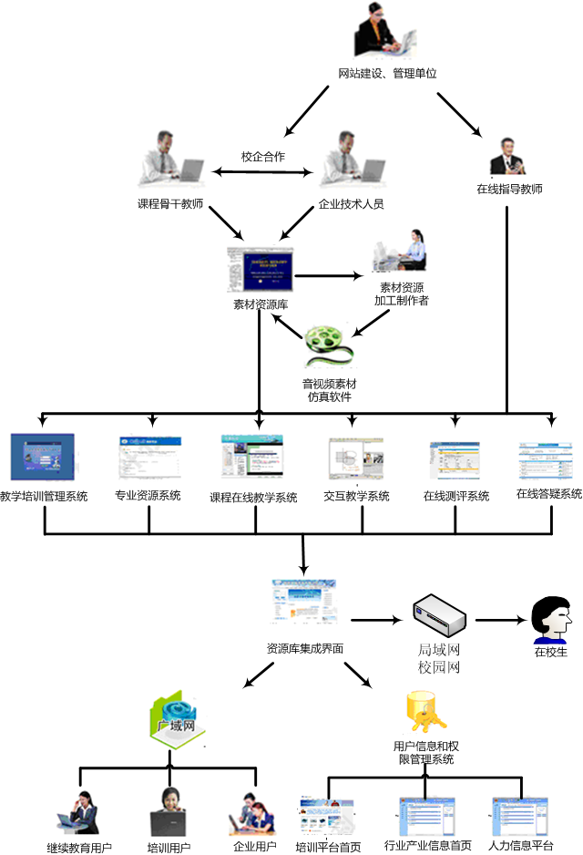
图8 教学网络共享服务平台框架
教学网络共享服务平台应用体系的主要功能如表7所示。
表7 网络共享服务平台各系统功能
平台组成部分名称 | 主要下属功能
网站平台集成框架 | 系统基础信息设置管理
网站平台集成框架 | 系统管理日志信息管理
网站平台集成框架 | 数据库备份与维护管理
网站平台集成框架 | 内部交流信息集成管理
网站平台集成框架 | FTP文件管理
网站平台集成框架 | 外部链接管理
信息发布子系统
用户体系管理子系统 | 创建培训教师队伍的组织体系
用户体系管理子系统 | 创建合作企业的组织结构体系
用户体系管理子系统 | 培训学员用户体系
用户帐号管理子系统 | 学生用户帐号管理
用户帐号管理子系统 | 企业用户帐号管理
用户帐号管理子系统 | 社会、培训用户帐号管理
用户权限管理子系统 | 管理员用户群管理
用户权限管理子系统 | 用户基本信息管理
用户权限管理子系统 | 用户操作权限管理
用户权限管理子系统 | 用户操作信息管理
培训任务管理子系统 | 培训教学计划管理 | 培训内容征询
培训任务管理子系统 | 培训教学计划管理 | 培训计划制定与发布
培训任务管理子系统 | 培训任务分配管理 | 课程开发任务
培训任务管理子系统 | 培训任务分配管理 | 课程教学任务
培训任务管理子系统 | 培训质量评估管理
培训任务管理子系统 | 培训教学管理 | 课程单元制作成本
培训任务管理子系统 | 培训教学管理 | 课程开发成本
培训任务管理子系统 | 培训教学管理 | 课程指导成本
资源管理子系统 | 知识单元分类体系管理
资源管理子系统 | 课程的创建与发布管理
资源管理子系统 | 项目的分类体系管理
资源管理子系统 | 课件上传与发布管理
资源管理子系统 | 资源使用状况评估管理
知识单元建设子系统 | 知识单元创建管理
知识单元建设子系统 | 知识单元制作管理 | 制作任务分配
知识单元建设子系统 | 知识单元制作管理 | 知识单元制作
知识单元建设子系统 | 知识单元制作管理 | 制作进度控制
知识单元建设子系统 | 知识单元制作管理 | 制作质量验收
课程开发管理子系统 | 课程开发任务分配管理
课程开发管理子系统 | 课程开发过程进度管理
课程开发管理子系统 | 课程开发质量验收管理
课程在线开发子系统 | 课程类型管理 | 自主学习型
课程在线开发子系统 | 课程类型管理 | 教师教学型
课程在线开发子系统 | 课程栏目管理
课程在线开发子系统 | 课程内容管理
课程在线开发子系统 | 教师课程教学管理 | 课程指导管理
课程在线开发子系统 | 教师课程教学管理 | 分组教学管理
课程在线开发子系统 | 教师课程教学管理 | 视频教学管理
课程在线开发子系统 | 用户学习状况管理 | 自主学习状况管理
课程在线开发子系统 | 用户学习状况管理 | 考试考核状况管理
课程在线开发子系统 | 用户学习状况管理 | 意见建议反馈管理
在线交流管理子系统 | 在线交流服务系统
就业服务管理子系统 | 就业管理系统
系统使用指导子系统 | 文字使用说明
系统使用指导子系统 | 音视频使用说明
2.构建资源标准规范
教学资源库建设的资源应按规范要求进行制作合成，以保证其通过网络平台可供搜索、下载、运行。素材资源标准规范如表8所示，具体规范见资源样本。
表8 素材技术要求
序号 | 构建标准
1 | 文本素材标准
2 | 课件素材标准
3 | 图片素材标准
4 | 动画素材标准
5 | 视频素材标准
6 | 虚拟仿真素材标准

五、建设步骤
按照顶层系统设计、分步实施，骨干校牵头，共建与分包相结合的原则，建设生物技术及应用专业教学资源库。
本项目建设周期为15个月，即2011年2月～2012年4月，实施进度安排如表9。
表9 生物技术及应用专业教学资源库建设实施进度表
时间节点 | 主要任务 | 预期目标 |  | 成果形式
项目启动  （2011.2- 2011.4） | 1.行业、企业的调研，列出典型工作任务，并归纳总结，形成行动领域。最终完成该专业的行业、企业调研报告；  2.依据完成的行动领域分析结果，确定该专业方向的学习领域，形成专业人才培养课程体系；  3.调研高等职业教育教学资源的现状。 | 1.形成生物行业人才需求和产业背景调研报告；  2.形成生物技术及应用专业人才培养方案；  3.形成专业职业标准和技术标准；  4.形成高职生物技术及应用专业教学资源现状分析报告。 |  | 行业、企业调研报告；  生物技术及应用专业课程体系（核心课程）；  专业职业标准和技术标准；  生物技术及应用专业教学资源现状分析报告。
项目建设（2011.5-2011.10） | 1.确定12个核心课程，进行学习情境的开发，完成学习情境设计（包括教学实施、教学评价）；  2.在学习情境设计基础上，完成教学单元设计，确定单元所需要的教学资源及其表现形式，在充分征求行业、企业人员意见的基础上，形成教学资源建设目录；  3.依据专业教学资源建设目录，设计教学资源研发脚本，并分配教学资源建设任务，完成相应的建设工作；  4.依据学习情境的设计思想，集成学习情境教学资源，形成完整的课程教学解决方案。
资源库运行与共享阶段  （2011.11- 2012.1） | 1.建设专业教学资源平台；  2.建设专业测试系统；  3.将完成的12门课程的教学资源进行集成，并对资源进行测试；  4.解决测试中发现的问题。 |  | 建成教学资源平台；  形成应用生物技术及应用专业网络教学资源库。 |  | 专业教学资源平台；  专业教学资源库。
资源库持续更新、示范应用阶段  （2012.2- 2012.4） | 1.将建成的网络资源库在各建设院校内进行试用；  2.根据试用，分析情况进行完善。 |  | 形成分析报告。 |  | 分析报告；  建设成果在建设院校推广应用并扩展示范至全国。
以子项目“发酵过程控制技术课程教学资源”建设为例说明进度表。
表10 《发酵过程控制技术》课程资源库建设进度表
节点 | 主要任务 | 预期目标 | 阶段性成果
2011.2-  2011.4 | 1.进行行业企业调研  2.校企联合确定课程资源建设方案  3.校企联合专家组讨论建设方案  4.组建课程资源建设团队，进行任务分工  5.搜集职业标准、技术标准、业务流程、作业规范、教学文件等文本  6.制定课程建设标准，并进行论证  7.课程建设的内容设计  8.学习情境设计 | 1.完成课程建设的企业调研报告  2.完成课程资源库建设方案  3.成立由学校、行业、企业联合组成的建设团队，明确任务分工  4.汇总职业标准、技术标准、业务流程、作业规范、教学文件等文本  5.完成课程标准的制定  6.完成课程建设的内容设计  7.完成课程学习情境设计 | 1.企业调研报告  2.课程资源库建设方案  3.课程资源库建设团队名单，任务分工实施表  4.职业标准、技术标准、业务流程、作业规范、教学文件等文本  5.课程标准文本  6.课程资源内容设计一览表  7.课程学习情境材料
2011.5-  2011.9 | 1.根据学习情境设计要求，搜集和编著教学单元内容  2.拍摄和整理生物行业企业生产工具、生产对象、生产场景、校内教学条件等的部分图片  3.制作主要发酵设备工作原理、工作过程、内部结构等动画 | 1.完成课程学习情境的设计，形成数字化的电子材料  2.完成拍摄和整理生物行业企业生产工具、生产对象、生产场景、校内教学条件等部分图片  3.完成主要发酵设备工作原理、工作过程、内部结构等部分动画 | 1.部分学习情境的设计，数字化文件材料  2.企业生产工具、生产对象、生产场景、校内教学条件等图片素材  3.主要发酵设备工作原理、工作过程、内部结构等动画
2011.10–  2012.1 | 1.编辑和整理电子教材  2.拍摄发酵过程、学生实训、课堂教学等音视频  3.编辑和制作虚拟企业、虚拟场景、虚拟设备以及虚拟实训项目  4.调研制作企业案例  5.设计制作课程教学教学课件  6.编辑课程的习题库、试题库等 | 1.完成编辑和整理电子教材  2.完成拍摄企业生产过程、学生实训、课堂教学等音视频  3.完成编辑和制作虚拟企业、虚拟场景、虚拟设备以及虚拟实训项目等项目  4.完成调研制作课程企业案例  5.完成教学资源库教学课件  6. 完成编辑试题库等 | 1.电子教材  2.企业生产过程、学生实训、课堂教学等音视频  3.虚拟企业、虚拟场景、虚拟设备、虚拟实训项目等的设计方案与资料  4.企业应用案例汇编  5.课程全部教学课件  6.试题库等电子资料
2011.11–  2012.2 | 1.电子资料的整理、归类、上传  2.对上传的资料进行检查、整改和完善 | 1.完成电子资料的整理、归类、上传  2.完成网络资料检查、整改和完善工作 | 1.网络电子资料  2.完整准确的网络资料可应用
2012.3-  2012.4 | 教学资源库试用与推广，采集、审核、集成各院校试用成果材料 | 完成教学资源库试用与推广工作；采集、审核、集成各院校试用成果材料 | 教学资源库试用与推广的院校试用成果材料

六、建设基础与条件

（一）行业的需要和支持为项目建设提供得天独厚的建设环境
生物技术产业的快速发展和生物技术产业行业信息化进程的迅速推进，使得新兴生物专业岗位（群）不断产生，这对企业生物技术专业人才队伍和从业人员提出了很高的要求，传统生物技术从业人员已难以胜任。目前生物企业十分缺乏能掌握和运用新技术的人才，尤其在生产、服务第一线能从事生物菌种培育，生物发酵，分析检验工作的高素质高技能人才。生物行业的技术进步和高技能人才缺乏，要求高职院校必须深化教育教学改革，提高高职教育人才培养质量。建设高等职业教育生物技术及应用专业教学资源库，将为生物技术产业人才培养提供良好的资源平台，为生物技术产业的快速发展提供优质的教育服务。

（二）校校优势、校企结合为项目建设提供强有力的资源保障
1.实力雄厚的“双师结构”教学团队
本项目由天津现代职业技术学院牵头，联合长春职业技术学院、江苏食品职业技术学院等9所高职示范校共建生物技术专业教学资源库。
项目建设院校分布于我国东北、华东、华北、西北等地区，生物技术及应用专业均为国家及省市重点建设专业，办学和师资力量雄厚，专业建设成果显著。建设院校项目组成员均为各院校本专业专业带头人，具有先进的高职教育教学理念、丰富的工学结合课程和教学资源开发经验、深厚的本专业职业教育教学能力和专业技术能力。
开发团团队具体结构组成见表11。

表11 专业教学资源库项目开发团队结构组成
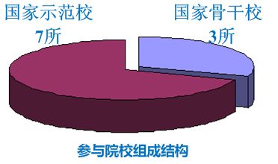 | 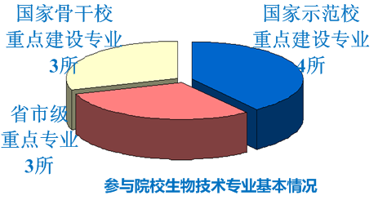
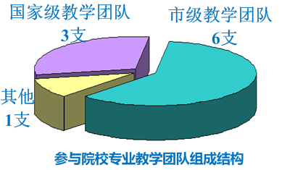 | 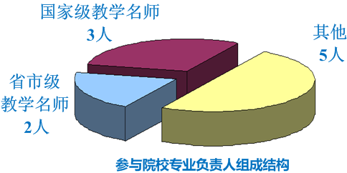
2.跨地区、跨行业、鼎力支持的优势合作企业
项目建设得到了行业协会和各先进行业企业的鼎力支持和参与，10家联合申报企业分别来自氨基酸、酶制剂、生物制药、酒类酿造及发酵食品等行业，联合申报项目的企业概况见表12。
表12 联合申报项目的企业概况
合作企业名称 | 企业情况
丹尼斯克（中国）有限公司 | 丹尼斯克集团是全球领先的食品添加剂生产商，在中国有数家独资、合资工厂，丹尼斯克（中国）有限公司注册资本1100万美元，是目前亚洲最大、科技最先进的食品添加剂生产、销售、科研开发一体化的公司。公司主要从事乳化剂、复配功能性添加剂、香精、亲水胶体、天然保鲜剂、抗氧化剂、酶制剂、酸奶及益生菌种、功能性甜味剂的生产销售。公司在江苏昆山设有中国研发中心，专为中国客户提供全球性水平的本地化服务，服务于食品工业和其他工业领域。
天津市一轻集团（控股）有限公司 | 天津市一轻集团（控股）有限公司是中国重要的日用消费品生产制造企业。现有13个行业、247户企业，其中有中外合资企业45户，美国可口可乐、日本京瓷、东洋、大冢和澳大利亚ACI等14个国际著名跨国公司落户一轻。一轻集团连续四年跨入中国制造企业500强行列。
华润雪花啤酒（天津）有限公司 | 公司是目前天津最大的啤酒生产企业，拥有世界一流的酿造、包装、监测设备，从而使生产工艺达到国际先进水平，公司以中国名牌产品"雪花"啤酒和天津著名商标"莱格"啤酒为主流产品，天津市场占有率达到75%，深受天津广大消费者的喜爱。
华北制药股份有限公司 | 公司主要产品有青霉素、链霉素等多种抗生素原料药及保健品原料、制剂以及VB12、药用玻璃制品、有机溶剂、 淀粉、糖等近百个品种。主要产品中，有19个品种采用了国际标准和国外先进标准组织生产，有6个产品获国家质量奖、28个品种获省级以上优质产品称号。主要抗生素原料药生产技术指标在国内处于领先地位。1994年，华药股票在上海证券交易所挂牌上市。
宁夏夏盛实业集团有限公司 | 公司主要经营酶制剂及生物制剂的生产、经营与应用技术开发。是国内首家利用液体深层发酵技术实现纤维素酶工业化生产的企业，拥有先进的液体深层发酵、超膜浓缩提取等先进生产工艺及设备，其生产工艺、技术水平及产销量位居国内前列
山东福瑞达生物医药有限公司 | 山东福瑞达生物医药有限公司为高新技术企业，主要致力于发酵透明质酸的研发、生产及销售，年产能30吨，是全球最大的透明质酸生产商。凭借雄厚的技术研发实力，透明质酸发酵技术水平取得重大突破，达到国际先进水平。多次获得国家和省科技进步奖励。
江苏今世缘酒业有限公司 | 公司是中国白酒业经济效益十佳企业，全国“守合同，重信用”企业、全国企业文化建设先进单位、全国模范劳动关系和谐企业、中国食品工业科技进步优秀企业、推动中国酒业发展优秀企业、全国工业旅游示范点。2009年企业实现销售突破20亿元，利税7亿元。2010年实现销售突破30亿、利税10亿元。
青岛汇堡酿造酒业有限公司 | 公司建立了15000亩优质酿酒葡萄基地，有优质的干酒、白酒、甜酒等32个品种，构成“汇堡”、“武夷幔亭宴”两大品牌系列，2002年通过ISO9001:2000国际质量管理体系认证。每年承接学生顶岗实习14400人时。
牡丹江温春药业有限责任公司 | 牡丹江温春药业有限责任公司主要生产的原料药右旋糖酐20和右旋糖酐40是经微生物发酵工艺形成的药品。产品年产量达百余吨，在东北三省的原料药生产中占在重要地位。
青岛科谷酶业公司 | 青岛科谷酶业公司是青岛市重点工业项目，具有年生产5000吨海洋生物酶系列产品（海洋溶菌酶4000吨，海洋蛋白酶1000吨）的能力，年实现销售收入8200万元、利润总额1860万元。本公司产品主要用于洗涤剂、食品、医药、生物消毒剂的生产，产品性能优良，具有国际市场竞争力，以出口为主。
3.一流的专家指导队伍
专家指导小组由中国发酵工业协会理事长石维忱教授，本项目首席顾问担任组长，教育部生物技术专业教指委李唯主任和闫丽霞副主任、高等教育出版社高职事业部王卫权副编审，来自不同的6个行业的企业专家与教育专家组成专家指导队伍。在首席顾问领导下，逐项落实项目建设指导工作。

（三）高等教育出版社为项目建设提供网络技术保障和运营支持
高等教育出版社是教育部直属的大型综合性出版社，具有丰富的资源库网络平台开发、建设、维护和运营经验。近年来，高等教育出版社出版了一大批具有影响力的数字化教学资源，制订了数字化管理标准，使得现有专业教学资源库得以集中管理，为资源共享、个性化服务及可持续发展奠定了基础。
同时，高等教育出版社还拥有的一支课程教学资源策划、研发、制作和服务人员队伍，遍布全国各省高职院校的教学服务网络，这些优势都将为资源库的最大范围共享、服务及信息更新等提供了强有力的支持。

（四）参与院校课程建设成果为项目建设提供了坚实的素材基础
项目联合申报单位中，生物技术专业方向的课程有7门课程是国家精品课程，11门课程是省市级精品课程（如表13所示）。
表13 开发团队中院校精品课程（专业技术课程）情况
课程名称 | 建设单位 | 级别 | 负责人
发酵过程控制技术 | 天津现代职业技术学院 | 国家级 | 孙勇民
乳制品检验技术 | 天津现代职业技术学院 | 市级 | 王芃
食品分析与检验技术 | 天津现代职业技术学院 | 市级 | 孙勇民
食品微生物应用技术 | 天津现代职业技术学院 | 市级 | 王芃
啤酒生产技术 | 长春职业技术学院 | 国家级 | 逯家富
生物制品生产 | 长春职业技术学院 | 省级 | 刘黎红
食品品控技术 | 长春职业技术学院 | 教指委 | 徐亚杰
食品生物化学 | 江苏食品职业技术学院 | 国家级 | 王仁雷
食品生产技术 | 江苏食品职业技术学院 | 国家级 | 翟玮玮
葡萄酒生产技术与工艺 | 宁夏职业技术学院 | 国家级 | 张存智
传质与分离技术 | 天津职业大学 | 国家级 | 王艳国
微生物与发酵工艺 | 天津职业大学 | 市级 | 李霞
大豆栽培技术 | 黑龙江农业经济职业学院 | 国家级 | 杜广平
药物制剂技术 | 黑龙江农业经济职业学院 | 省级 | 王云庆
食品微生物检验技术 | 山东商业职业技术学院 | 省级 | 亓俊忠
化工产品分析检测 | 山东科技职业学院 | 教指委 | 韩德红
食品分析与检测 | 山东科技职业学院 | 教指委 | 孙清荣
化工原理 | 河北化工医药职业技术学院 | 省级 | 张宏丽
定量分析技术 | 河北化工医药职业技术学院 | 省级 | 张晓媛
化工设备与维修 | 河北化工医药职业技术学院 | 省级 | 王灵果
上述课程的建设与改革成果给项目建设提供了坚实的素材基础，项目组通过课程建设积累了人才培养方案设计、课程体系构建、课程学习情境设计、课程标准、课程教学情景引导文库、专业标准库等专业核心课程的素材资源。
目前，10所学校共有20G近3000余条资源已上网，其中动画素材131条，视频素材82条，幻灯片素材173条，图形图像素材754条，文本素材408条，文献素材127条。资源涵盖电子教材、课程标准、教学引导文、习题、多媒体课件、授课录像、实训录像、操作过程动画、生化设备图片、检测设备图片、生产工艺图片、设备工作原理图片、现行行业技术标准、职业资格标准、职业资格考试大纲、职业资格考试模拟试题等。

七、措施保障

（一）制度保障
1.实施项目化管理
建立联合申报单位项目负责制度，由联合申办单位的主要领导负责分项目的计划、组织和实施工作，并由分项目承担人负责项目建设具体任务，并由领导小组对建设项目进行论证。
2.建立项目监督制度
由牵头单位组织项目工作运行监控中心，负责信息收集、反馈，定期审查分项目实施进度和建设质量。
3.建立绩效考核制度
由牵头单位的项目工作运行监控中心，负责分项目的绩效考核，确保整体项目按计划完成。

（二）管理保障
1.强化资金管理，确保专款专用。做好项目建设资金的筹措，确保建设资金足额建立健全各项管理制度，统筹资金安排，确保专款专用，资金的管理和使用符合财务制度。
2.实行项目管理，加强过程控制。采用项目化管理提高建设质量，实施项目进度管理、成本管理、质量管理和沟通管理，形成优胜劣汰的激励机制。
3.完善监督机制，保证建设质量。资源库建设项目将主动接受教育部和财政部项目运行监控中心的监督。同时加强自我监督，由纪检、监察和审计部门成立项目监督小组，使项目进度严格执行建设方案，并主动接受来自社会各界的监督，以减少工作失误，确保资源库建设项目高质量地完成。

（三）知识产权保障
教学资源库的共享共建，必然涉及到资源的知识产权问题。本次资源库建设涉及学校、行业企业、出版社等多家联合建设单位，而资源库的使用将面对全国数十万学习者。因此，需要采取如下措施：
1．坚持原创性。首先在资源制作时，就必须强调资源的原创性，在源头上保证形成高质量的拥有自主知识产权的教学资源。
2．加强过程监控。从资源的上传到应用环节有完整的网上审核过程，确保上传资源的质量，避免产权纠纷，并能对每个资源设定使用权限。
3．申报“软件著作权” 。在资源的下载与应用环节严格做到按分配的用户权限使用，防止资源被非法下载或传播；最后，要制定资源的所有权、使用权及资源发布到网上共享使用的范围等，签订多方合作协议，申报“软件著作权” ，形成知识产权保护机制，通过法律形式保护知识产权。

（四）资源库内容更新保障
1.促进专业建设调研的常态化。每五年开展一次系统的专业建设调研，根据人才需求的变化调整专业课程体系。根据每一年的专业调研情况，调整课程教学内容。
2.建立教学资源收录审核机制，广泛采集全国高职同行开发的优质或特色单元教学方案及配套教学资源素材，不断充实与更新教学单元库。
3.完善与合作企业的新技术应用推广制度。通过教师与工程技术人员在技术项目和专业教学中的合作， 及时吸纳与毕业生就业岗位工作项目相关的新技术内容，保证专业课程内容的及时更新。

八、预期成效
（一）为广大的高职在校学生、中职毕业生、企业人员和其他社会学习者提供免费服务
教学资源库建成后，在全国高职院校中推广使用，实现共享，院校师生、行业企业员工、社会学习者都可以通过网络技术，免费对资源进行检索、信息查询、资料下载、教学指导、学习咨询、就业支持、人员培训等服务，密切校企跨界合作关系和校校合作关系，实现专业与产业的结合。
（二）促进生物专业人才培养质量显著提升
通过与行业企业的合作，针对本专业职业岗位要求，将共性特点与个性需求相结合，利用大量图文并茂的教学资源，增强了教学的直观性和生动性，激发学生的学习兴趣和主动性。通过利用现代化的网络技术，实现优质资源共享，极大地提高教学质量，使生物专业形成有利于学生知识、能力、素质协调发展的课程体系，在全国高职院校课程改革中起到良好的示范作用。
（三）充分共享仿真实训资源和虚拟实训平台，促进学生综合职业能力和生物产业从业人员职业素质的提高
教学资源库建成后，依托先进技术支撑，建成具有仿真性和互动性的实训教学平台。通过开放式管理，为职业院校师生提供实训教学平台，提升学生的综合职业能力，为生物行业培训企业员工，提高和更新在岗人员技能，满足个人多样化学习需要提供服务。这一功能对高职院校增强社会服务能力，进一步彰显办学宗旨有着极大的促进作用。
（四）推动校企深度合作，促进学生和社会学习者就业
资源库网络平台上嵌入校企交流和人才信息两个功能模块。通过校企交流模块加强校企在技术培训、工作案例和员工终身学习等多方面进行深入合作。通过人才信息模块及时发布就业信息、公布学校就业动态、就业政策、就业指导、职业规划等内容。为大学生就业和用人单位招聘提供网上、网下相结合的多功能服务。旨在创新高校毕业生就业服务新模式，使平台更好地服务于广大用人单位和毕业生。

九、经费预算
序号 | 资金用途 |  | 资金来源 |  |  |  |  |  |  |  | 合 计  100 %
序号 |  |  | 申请中央财政  80 % |  | 地方财政投入  9 % |  | 行业企业投入  5.5 % |  | 院校投入  5.5 %
序号 |  |  | 金额  （万元） | 比例  （%） | 金额  （万元） | 比例  （%） | 金额  （万元） | 比例  （%） | 金额  （万元） | 比例  （%） | 金额  （万元） | 比例  （%）
序号 | 小 计 |  | 700 | 100 | 80 | 100 | 50 | 100 | 50 | 100 | 880 | 100
1 | 论证调研 | 调研 | 17.5 | 5.0 |  |  |  |  | 9 | 18.0 | 44 | 5.0
1 | 论证调研 | 论证 | 17.5 | 5.0 |  |  |  |  |  | 18.0 | 44 | 5.0
2 | 专家咨询 | 行业专家咨询 | 17.5 | 5.0 |  |  | 5 | 18.0 |  |  | 44 | 5.0
2 | 专家咨询 | 顾问咨询 | 17.5 | 5.0 |  |  | 4 | 18.0 |  |  | 44 | 5.0
3 | 企业案例 | 专业案例 | 35 | 25.0 |  | 18.8 | 15 | 60.0 |  |  | 220 | 25.0
3 | 企业案例 | 课程案例 | 140 | 25.0 | 15 | 18.8 | 15 | 60.0 |  |  | 220 | 25.0
4 | 课程开发 | 整体设计 | 35 | 25.0 | 2 | 20.0 |  | 22.0 | 2 | 36.0 | 220 | 25.0
4 | 课程开发 | 情境设计 | 52.5 | 25.0 | 4 | 20.0 | 4 | 22.0 | 6 | 36.0 | 220 | 25.0
4 | 课程开发 | 课件制作 | 87.5 | 25.0 | 10 | 20.0 | 7 | 22.0 | 10 | 36.0 | 220 | 25.0
5 | 素材制作 | 素材脚本 | 70 | 30.0 | 15 | 50.0 |  |  | 2 | 28.0 | 264 | 30.0
5 | 素材制作 | 素材制作 | 140 | 30.0 | 25 | 50.0 |  |  | 12 | 28.0 | 264 | 30.0
6 | 特殊工具软件 | 生物虚拟系统开发软件 | 35 | 5.0 | 9 | 11.2 |  |  |  |  | 44 | 5.0
7 | 推广应用 | 试用费 | 17.5 | 5.0 |  |  |  |  | 4 | 18.0 | 44 | 5.0
7 | 推广应用 | 培训推广费 | 17.5 | 5.0 |  |  |  |  | 5 | 18.0 | 44 | 5.0

